Документация на програмния код

Online Education Analyzer

Автор: Благовест Кабов

Дата: 26.04.2022

.

# История на техническата документация

**Автор**

| Фак. номер | Име | Контакт (ел. поща) |
| --- | --- | --- |
| 121219109 | Благовест Емилов Кабов | kabov.blg@abv.bg |

**История на версиите**

| Версия | Дата | Автор | Описание |
| --- | --- | --- | --- |
| 1.0 | 26.04.2022 | Благовест Кабов | Версията включва в себе си създаването на документация, клас-диаграми, диграми на последователността, кратко описание на кода, потребителските истории и тестовите сценарии. |

# 

# Съдържание

1 Въведение 4

2 Детайлен дизайн 4

2.1 Диаграма на класовете 4

2.2 Диаграма на последователностите 4

2.3 Примерен потребителски интерфейс 4

3 Тестване 4

# Въведение

Реализирани са следните две потребителски истории:

1.Като потребител на Online Education Analyzer искам да имам възможността да отварям „Raw log“ на лекциите и оценките, така че да мога да видя всички оценки и лекции.

2.Като потребител на Online Education Analyzer искам да имам възможността да обобщя данните от файловете с дейности и оценки, така че да имам един обобщен вид на данните.

# Детайлен дизайн

## Диаграма на класовете

## Диаграма на последователностите

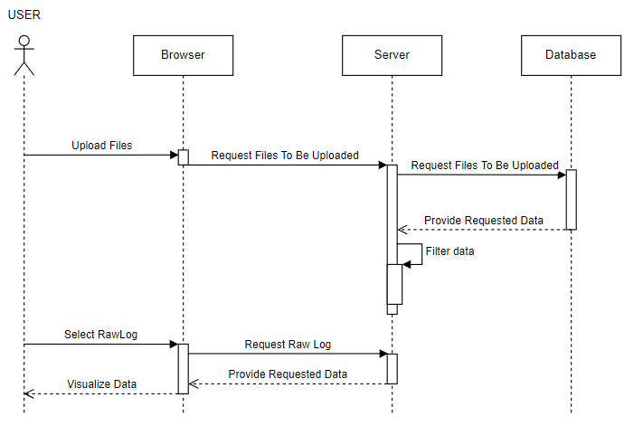

## Примерен потребителски интерфейс

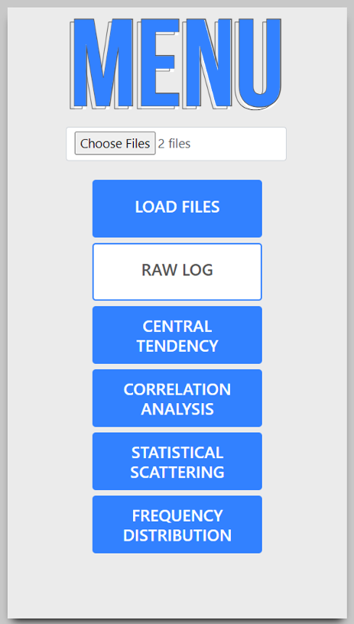

# Тестване

|  |  |
| --- | --- |
| ***Потребителска история*** | ***Критерии за допустимост*** |
| 1.Като потребител на Online Education Analyzer искам да имам възможността да отварям „Raw log“ на лекциите и оценките, така че да мога да видя всички оценки и лекции | 1. Да може да се визуализират данните в суров вид. |
| 2.Като потребител на Online Education Analyzer искам да имам възможността да обобщя данните от файловете с дейности и оценки, така че да имам един обобщен вид на данните. | 1. Данните да бъдат изцяло прочетени от файловете.  2. Филтрираните(според условието) данни да са готови за използване. |

1. Тестови сценарии за потребителска история 1:

* При натискане на бутона 'Raw Log', на екрана се визуализира съдържанието на масив от JSON обекти.
* Примерен резултат от изпълнението :

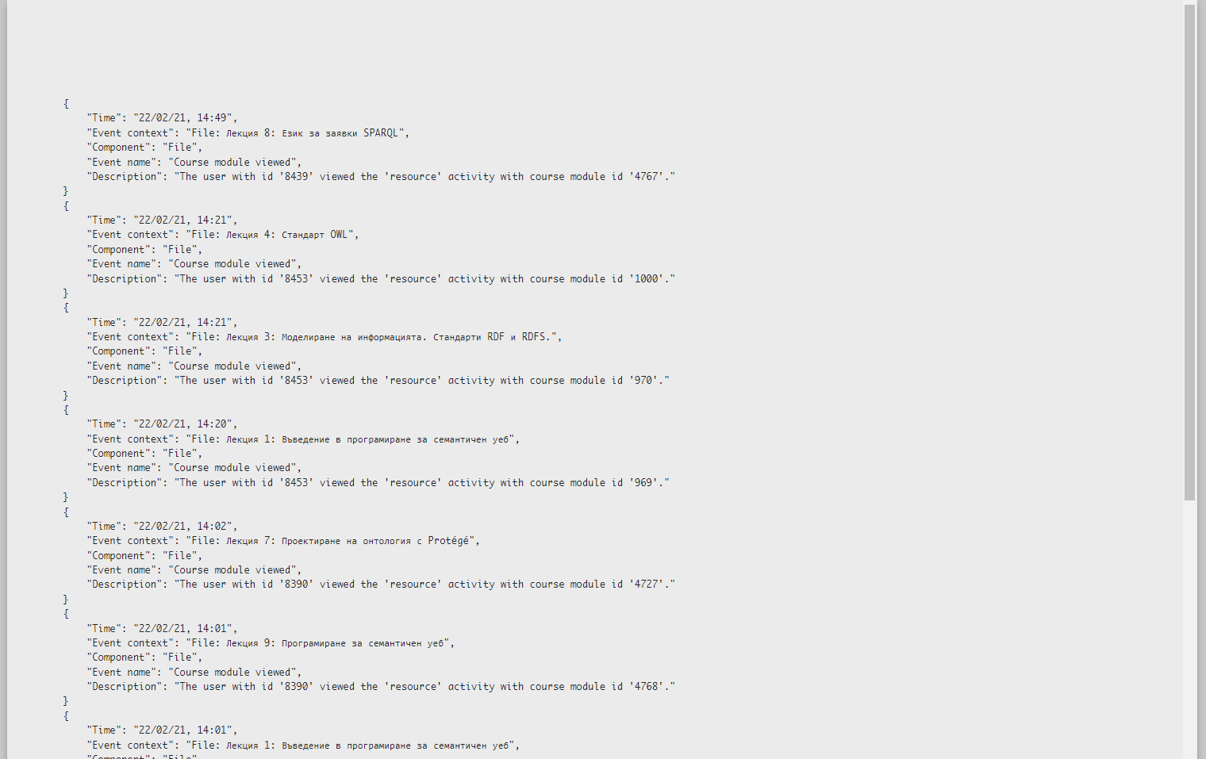

1. Тестови сценарии за потребителска история 2:

* При натискане на бутона “Load files” файловете се зареждат
* След като бъдат заредени, автоматично биват филтрирани
* При натискане на “Raw Log” филтрираните данни се визуализират в нов подпрозорец..